CSS: Галерея-3
Рассмотрим третий пример галереи.
- Перейдите по ссылке CSS3 Image Hover Effects.
- Результат кода можно посмотреть, нажав Live Demo
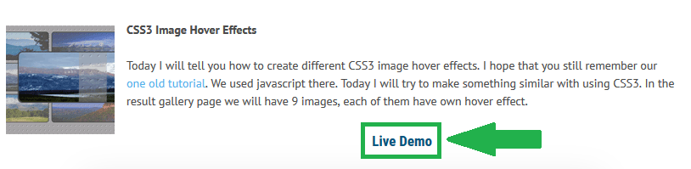
- Рассмотрите HTML и CSS код. Обратите внимание, что структура проекта имеет вид:
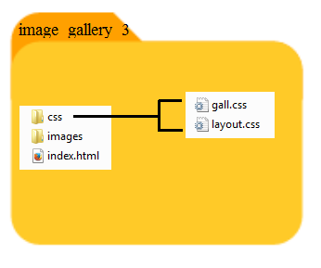
- Что для Вас в коде непонятно или вызывает вопросы? Попробуйте разобрать неизвестные CSS свойства, используя информацию с сайтов w3schools и htmlbook.ru.
- Видоизменим галерею таким образом как показано на видео. Выбирайте картинки, которые Вам нравятся. Меняйте стили как Вам нравится. Фоны можно найти на сайте Bgrepeat или had to know…, а можно искать в Google. Критерий проверки один: картинки и CSS-эффекты должны отображаться правильно как у автора CSS3 Image Hover Effects.

